Gestión Gubernamental

Actividad/Acción | Resultado | Resultado cuantitativo | Observaciones
OAXACA Y LA GUELAGUETZA EN EL SALTO | SE HIZO ACTO DE PRESENCIA A LA INAGURACION DE LA GUELAGUETZA EN EL SALTO.
REUNION CON LA DIRECCION DE PLANEACCION, EVALUACION Y SEGUIMIENTO | SE ENTREGO TODOS LOS AVANCES Y ACTIVIDADES QUE SE HAN DESARROLLADO EN EL PERIODO QUE SOLICITO LA DIRECCION DE PLANEACION
INFORME DE GOBIERNO | SE HIZO ACTO DE PRESENCIA AL INFORME MENSUAL DE NUESTRO PRESIDENTE EL LIC. RICARDO ZAID SANTILLAN CORTES
REUNION CON LA SEDECO | SE ACUDIO A LA SEDECO A REALIZAR GESTIONES PARA CAPACITACIONES | EN PROCESO
RECEPCION DE DONACION | POR PARTE DEL BANCO DE MEXICO SE DONARON ESCRITORIOS PARA EL MUNICIPIO | 22 ESCRITORIOS | SE ENTREGARON A LAS AREAS DONDE MAS SE NECESITAN

OAXACA Y LA GUELAGUETZA EN EL SALTO
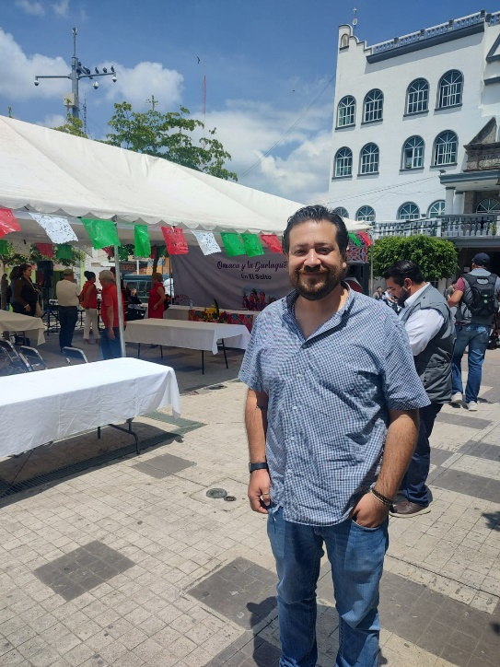

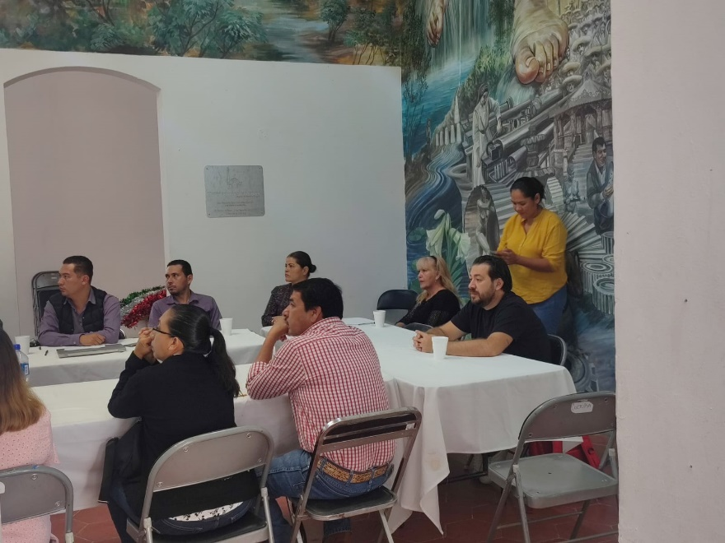
REUNION CON LA DIRECCION DE PLANEACCION, EVALUACION Y SEGUIMIENTO

